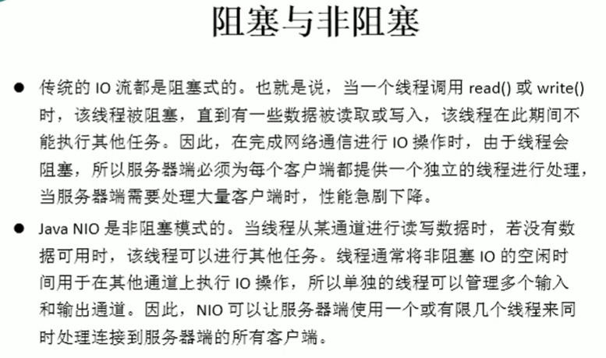

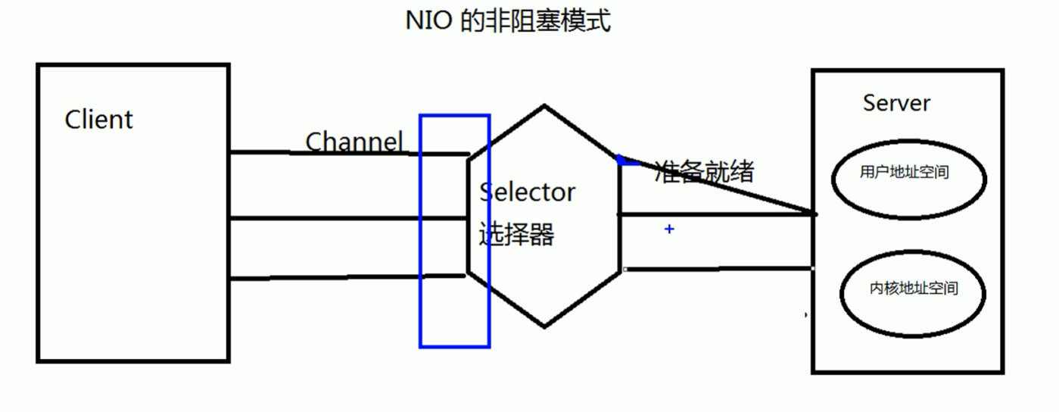

**文件通道不能切换为非阻塞模式，也不需要，因为文件一般是本地读写，要么有这个文件，要么没有，没有就直接报错。**

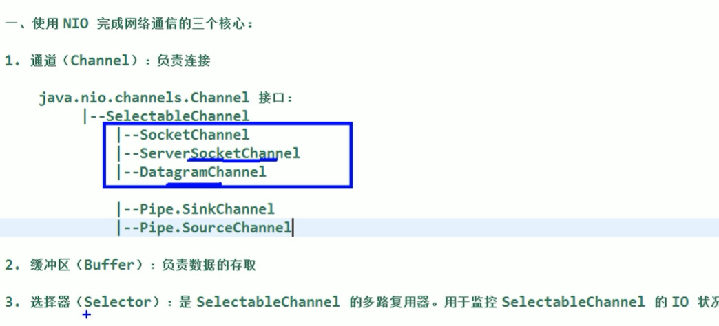

NIO实现阻塞模式：

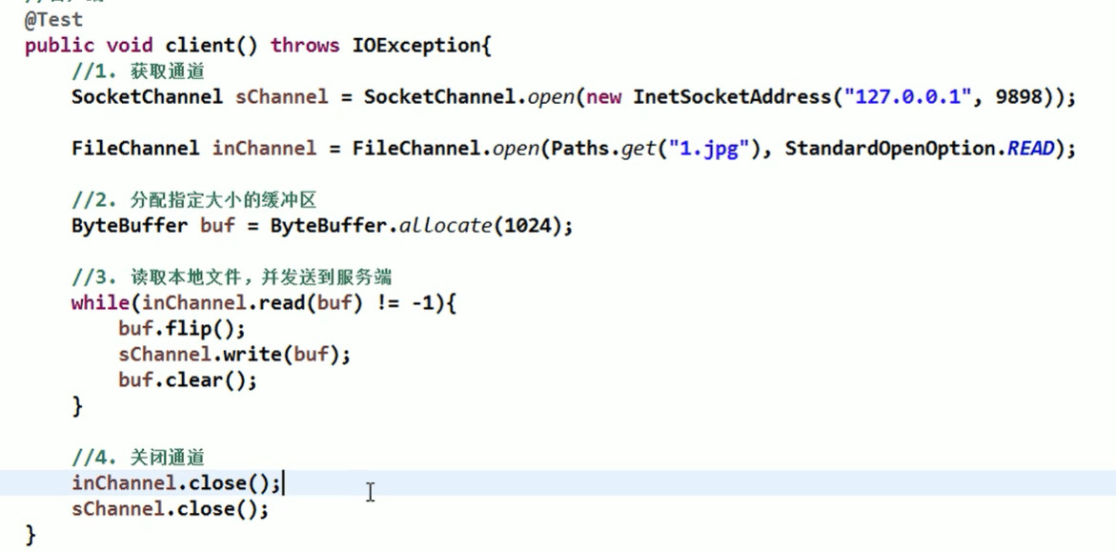

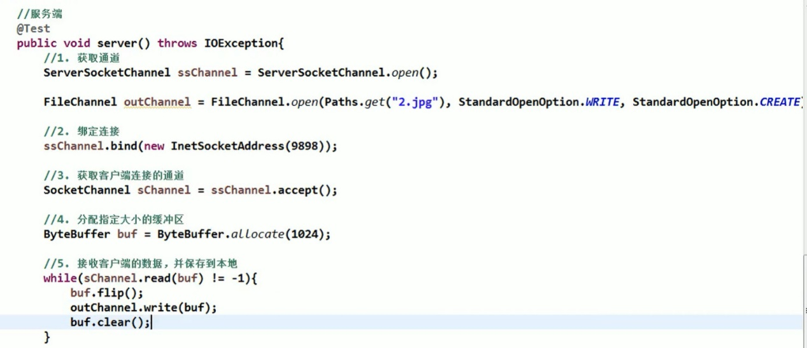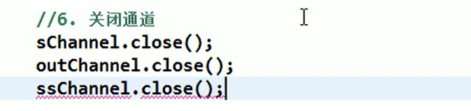

**非阻塞就是可以直接往下执行程序，而阻塞是这件事没有做完就一直停留在这个点。**

**为什么要将服务端的通道设置为非阻塞模式：**

<https://blog.csdn.net/xp178171640/article/details/105944038>

**为什么要将客户端的通道也设置为非阻塞模式：**

（首先阻塞与非阻塞式针对于网络通信而言的，而通信是针对于双方的，如果服务端向客户端发送信息，岂不是，我客户端要一直进行阻塞，除非没有这个信息我整个系统都不能运行。）

（网络通信阻塞分为两部分，一部分是连接阻塞，一部分是读取阻塞，所以这两部分我们都需要进行非阻塞设置，和轮训器注册，这样才是非阻塞）

（监听器可以将各个监听的事件进行分离，这样不用持续迭代。但是想想是不是可以进行读数据监听，如果有数据就直接连接？不行，服务端是一个监听通道上建立多个客户端对应的通道，而监听的作用只是为了连接，得到一个通道，要操作数据是通过得到的这个通道，也就是两者是独立的）

（接收与读写也可以完全分离到不同线程中进行处理）

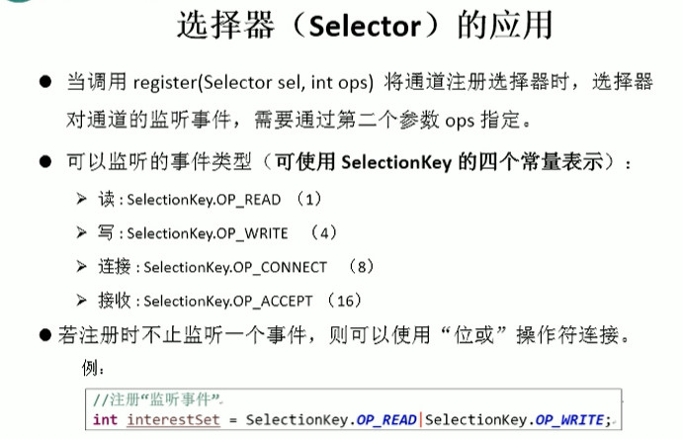

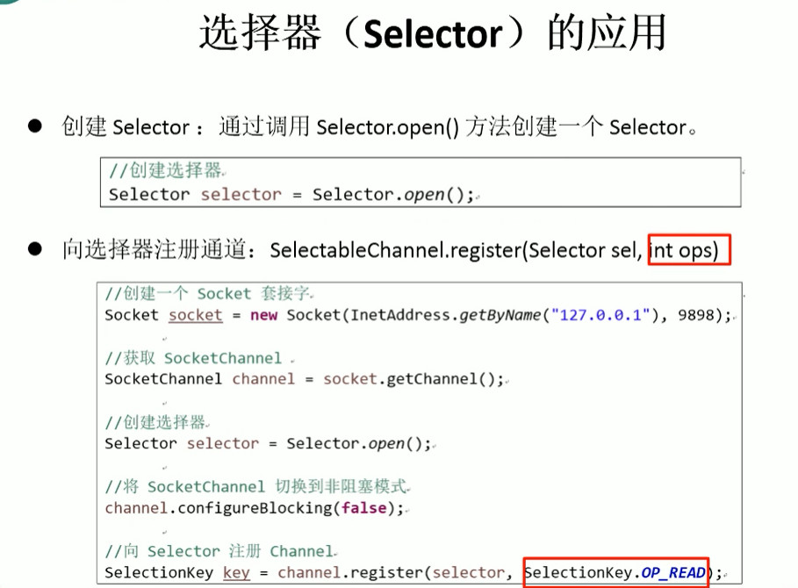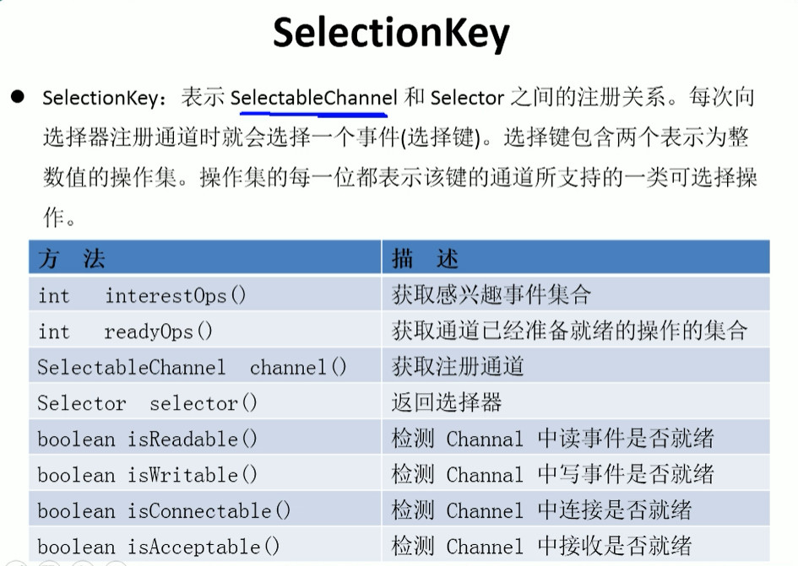

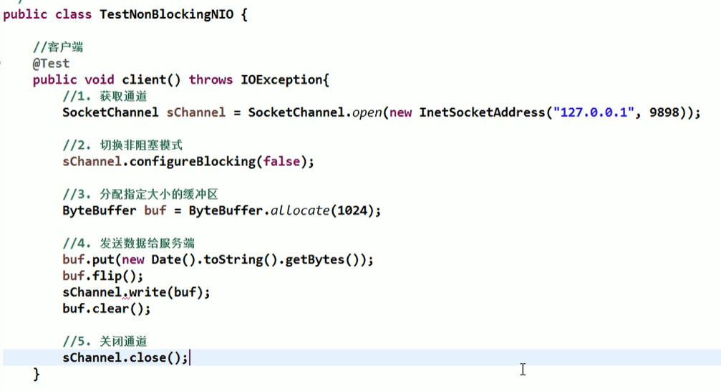

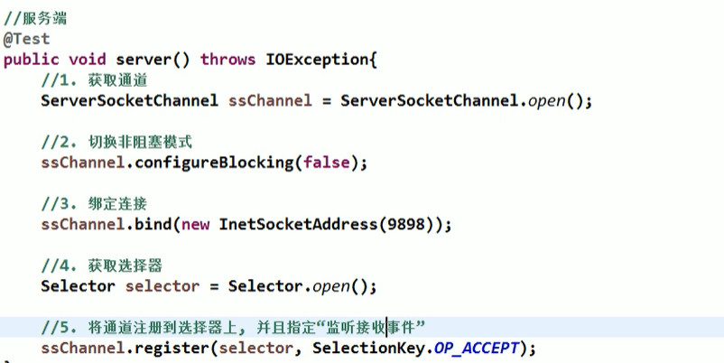

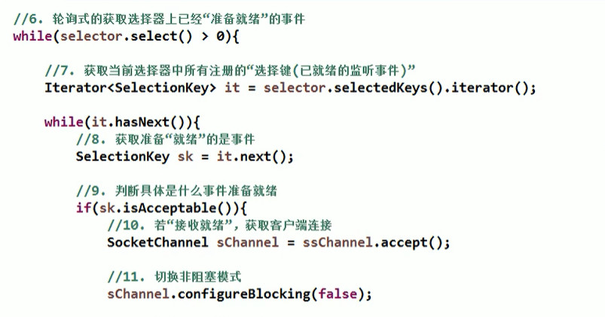

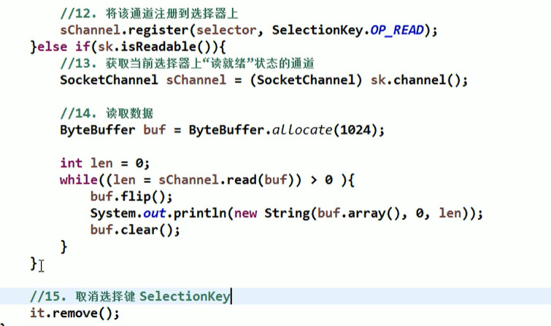

（如果不取消，这个事件下次轮询还处于就绪状态）